Exercise 5

Connecting the subsystems

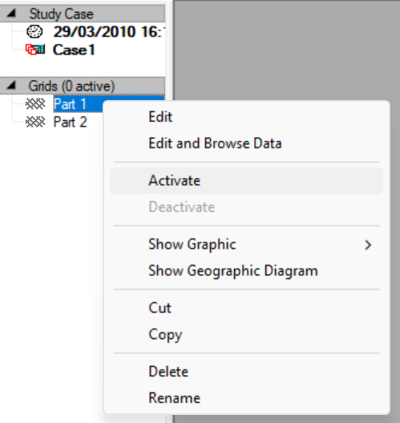1. Хоёр дэд бүтцийг идэвхжүүлэх.

Active хэсгийг сонгож study case-ийг идэвхжүүлнэ. Ингэснээр part тус бүрийн график дэлгэцэнд гарж ирнэ. Гарж ирсэн схем тус бүр дээр засвар хийх бүрэн боломжтой.Study case-ийг идэвхгүй болгох үед цонх автоматаар хаагдах ба идэвхтэй болгох үед автоматаар гарж ирнэ.

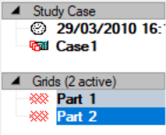 Study case идэвхтэй болсонг

Part1, part2 тус бүрийн урд харагдах тэмдэг

нь улаан болсноор харж болно. Хэрэв идэвхгүй бол өнгө нь саарал болж өөрчлөгдөнө.

* Grid тус бүр идэвхтэй байгаа эсэхийг шалгана.

Чадлын үрсгалын тооцоог AC Load Flow, balanced, positive sequence, Consider reactive power limit тохиргоон доор хийнэ.

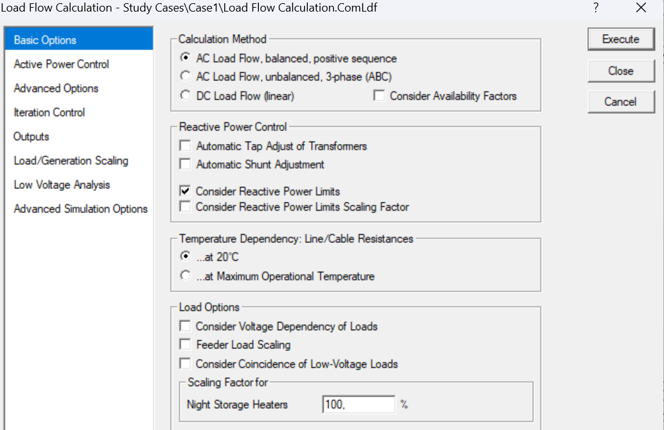

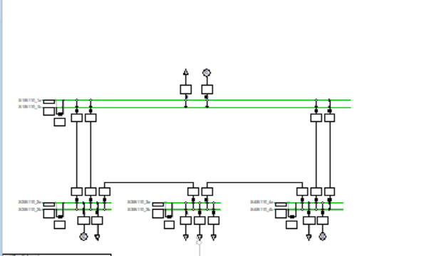

Эхний схем дээр чадлын урсгалын тоцоог хийгээд нөгөө схем рүү орж харахад мөн чадлын урсгалын тооцоо хийгдсэн байна. Энэ нь 2 grid нь хоороноо холбогдож болохыг харуулж байна.

2. 2 схемийг хооронд нь холбох

Схемүүдийг холбоход part1 дээрх схемд 110kv шин байхгүй харин part2 дээрх схемд 33kv шин байхгүй учраас холболт хийхдээ трансформатор ашиглан холбосон. Ингэхдээ:

* 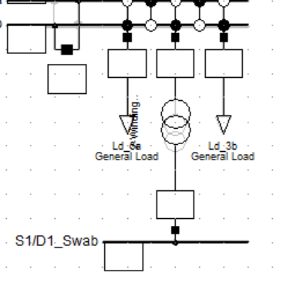Part1 дээрх схемийн тэжээлийн элементийг нь устгана.
* Part2 дээрх схемийн доод хэсгийн голд байрлах ачааллыг нь устгана.
* Part1 дээрх тэжээл холбогдсон байсан D1_Swab шинийг copy хийгээд part2 хэсэг рүү орж устгасан ачаалын харалдаа paste хийэ хуулна. Ингэснээр part1 дээрх D1_Swab шиний өгөдөл part2 хэсгийн график цонх рүү хуулагдана.
* Зөөгдөж гарч ирсэн шинд шинээр 2 ороомогт трансформатор сонгон холбож өгөөд төрлийг нь 110/33kv байхаар тохируулна. 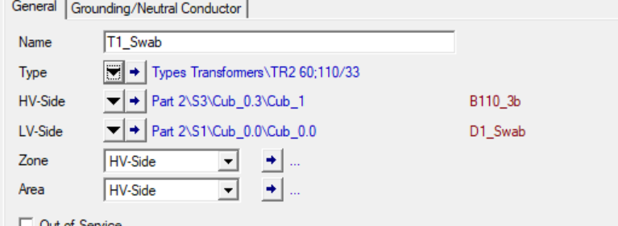

Одоо 2 схем нь хоорондоо холбогдсон учир чадлын урсгалын тооцоо болон богино залгааны тооцоог хийе.

#copy paste ашиглан бусад элементийг ч мөн адил хуулах боломжтой ба хэсэг бүлэг элементүүдийг ч мөн хамт нь хуулж зөөх боломжтой.

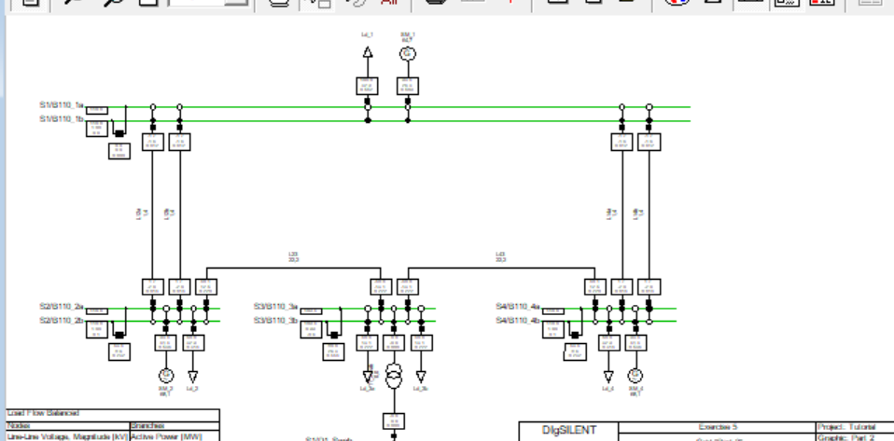

Чадлын урсгалын тооцоо

Богино залгааны тооцоо